Tillsynsbegäran – information om höga naturvärden och fridlysta arter i avverkningsanmälan A 23964-2025 i Hudiksvalls kommun
Detta dokument behandlar höga naturvärden i avverkningsanmälan A 23964-2025 i Hudiksvalls kommun. Denna avverkningsanmälan inkom 2025-05-19 08:53:56 och omfattar 9,5 ha.
Vi begär härmed att Skogsstyrelsen fattar beslut enligt miljöbalken som säkerställer att skogens höga naturvärden bevaras samt säkerställer att EU-lagstiftning efterlevs och att artskyddsbrott förhindras. Vi önskar även ta del av de ställningstaganden och beslut som myndigheterna meddelar till följd av aktuell avverkningsanmälan och föreningens inlaga (se 34 § förvaltningslagen).
Nedan beskrivs fynd av naturvårdsarter och fridlysta arter som gjorts i det avverkningsanmälda området.

Naturvårdsarter
I avverkningsanmälan har följande 5 naturvårdsarter hittats: glesgröe (VU), storgröe (NT), strutbräken (S), svart trolldruva (S) och revlummer (§9). Av dessa är 2 rödlistade. För rödlistade arter har rödlistekategorin angivits inom parentes. Arter som är signalarter enligt Skogsstyrelsen har markerats med (S). För fridlysta arter anges även paragrafen i Artskyddsförordningen som arten är fridlyst enligt.
De påträffade naturvårdsarterna är ett tydligt kvitto på att detta rör sig om en skog med höga naturvärden. I Figur 1 visas en karta över det avverkningsanmälda området, där samtliga fyndplatser för naturvårdsarter som finns registrerade på Artportalen har markerats.
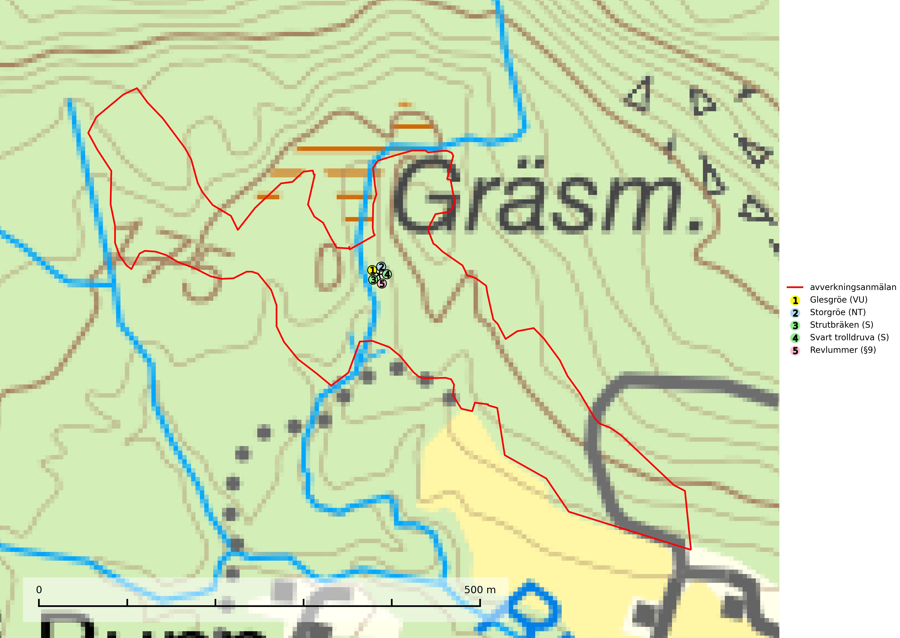
Figur 1. Fyndplatser för naturvårdsarter i det avverkningsanmälda området (röd linje). Markörer utan svart kant är placerade på fyndplatsen. Markörer med svart kant är placerade vid sidan av fyndplatsen och har ett svart streck som visar fyndplatsens exakta position. Kartans mittpunktskoordinat är N 6871644, E 566655 i SWEREF 99 TM.
Glesgröe (VU) är i huvudsak en sumpskogsart och de flesta lokalerna ligger i anslutning till bäckraviner och skogsbäckar. Det är främst förändringar av hydrologiska förhållanden genom bland annat dikning och avverkning som hotar arten. Ofta utgör lokalerna värdefulla skogsmiljöer som bör undantas från skogsbruk och kalavverkning är direkt olämpligt (SLU Artdatabanken, 2024).
Storgröe (NT) växer helst i eller vid källor, i bäckraviner, i frodiga skogssluttningar eller sumpskog. Rörligt, gärna något kalkpåverkat, ytligt grundvatten är en förutsättning. Det är främst förändringar av hydrologiska förhållanden genom dikning, körning med skogsfordon eller avverkning som hotar arten. Växtplatserna bör undantas från normal skogsproduktion och kalavverkning är direkt olämpligt. Storgröe är typisk art för 9020 Nordlig ädellövskog och 9080 Lövsumpskog (SLU Artdatabanken, 2024).
Strutbräken är normalt en mycket bra och tydlig signalart som visar på flera olika fuktiga biotoper med rörligt markvatten som nästan alltid har höga naturvärden. Den växer på skuggiga, fuktiga, näringsrika mullmarker längs bäckdalar, åar, älvar, översilade sluttningar med högörtsgranskog och svämlövskogar med kortvarigt översvämmade sedimentplan. Växtplatserna har ytligt rörligt markvatten och konstant hög luftfuktighet. Arten är känslig för avverkning och dikning.Strutbräken är typisk art för 9050 Näringsrik granskog, 9080 Lövsumpskog, 9750 Svämlövskog, 9760 Svämädellövskog och 6430 Högörtängar (Nitare & Skogsstyrelsen, 2019; SLU Artdatabanken, 2025).
Svart trolldruva är en kalkgynnad växt som förekommer på näringsrik frisk mulljord i såväl bördiga kalkbarrskogar som sydliga kalklövskogar och lundar. Arten är en bra signalart för skyddsvärda biotoper i såväl löv- som barrskogar och tål inte slutavverkning och markberedning. Trolldruva är värdväxt för ett antal sällsynta fjärilsarter som ställer höga krav på sina livsmiljöer, däribland trolldruvemätare (EN), skuggmalmätare (VU) och trolldruvelobmätare (VU). Svart trolldruva är typisk art för 9050 Näringsrik granskog, 9020 Nordlig ädellövskog, 9160 Näringsrik ekskog, 9180 Ädellövskog i branter och 1610 Åsöar i Östersjön (SLU Artdatabanken, 2024; Nitare & Skogsstyrelsen, 2019).

Fridlysta arter
Följande fridlysta arter har sina livsmiljöer och växtplatser i den avverkningsanmälda skogen: revlummer (§9).

